

GPS简介及开发总结案例
（仅供内部使用）

版 本 号： |  | V0.1
** 等 级： |  | ■** □** □**
编 制： | 于向亮
审 核：

修订记录

日期 | 版本号 | 描述 | 作者
2009-9-16 | 0.1 | 初稿完成 | 于向亮

目录

1 案例描述 2
2 案例分析 2
2.1 GPS工作原理 2
2.2 串口设置 3
2.3 GPS设计方案 4
3 解决过程 6
4 解决结果 6
5 总结 6

关键词：
GPS，NMEA，串口，3G
摘 要：
本文主要是针对近期的GPS的项目开发进行一个回顾和相关总结，其中包含GPS原理介绍，具体的GPS开发设计，串口相关知识等。

案例描述
随着当前3G技术的不断成熟以及国内运营商的大力推广，使得3G相关的应用也变得越来越来广泛和多样化。由于3G技术在传输声音和数据的速度上有了很好的提升，从而使得视频监控可以借着无线网络这股“东风”在新的应用场景中扎芽生根。但是由于监控设备引入3G技术，使得监控设备具有了移动的特点，针对这一特点，则可以利用GPS模块的定位、导航等功能来为设备提供额外的信息，丰富了监控设备。
目前前端正在开发两款无线的编码器产品，以填补公司的无线产品的空白，该款设备可以衍生出车载式和便携式的应用，并加入了GPS模块，丰富产品的功能。有了GPS硬件模块的支持，因此就需要相关的软件来进行GPS数据的解析和整理工作，这也就是本文讲解的重点。

案例分析
在进行GPS设计工作之前，首先需要了解GPS的工作原理和相关知识，这样就有利于后续设计和开发。

GPS工作原理
GPS是Global Positioning System的缩写，即全球定位系统。其目的是在全球范围内对底面和空中目标进行准确定位和监测。目前的民用GPS设备包括测量型和导航型，其中测量型产品的精度可达到米级甚至毫米级，但至少需要两台（套）才能达到设计精度要求，而且其内部结构复杂，单机成本一般几万到几十万，适合专业高精度测量环境使用；导航型产品，由于其使用者对精度要求不高，一般为几十米，因此机器内部硬件相对简单。
GPS系统一般由地面控制站、导航卫星和用户接收机三大部分组成：
- 导航卫星：导航卫星至少24颗，均匀分布在6个极地轨道上，轨道的夹角为60度，距地平均高度20200km，每12恒星时绕地球一周，这样就保证在地球的任何地方和任意时间都能观察到4颗以上的卫星，在用GPS信号导航定位时，为了结算测站的三维坐标，必须观测4颗 GPS卫星，称为定位星座；
- GPS接收机：GPS信号接收机的任务主要是捕获一定卫星高度截止角所选择的待测卫星的信号，并跟踪这些卫星的运行，同时对所接收到的GPS信号进行变换、放大和处理，以便测量出GPS信号从卫星到接收机天线的传播时间，解译出GPS卫星所发现发送的导航电文，最终实时计算出接收站的三维位置、三维速度和时间；
- 地面控制站：地面控制站的主要任务是负责修正和维护每个卫星能保持正常运转的各项参数数据，以确保每个卫星都能提供正确的信息给使用者接收机来接受。
GPS定位原理如下：每一个卫星都不断地发射包含其位置和精确到十亿分之一秒的时间的数字无线电信号，那么通过光的速度和到达接收机的时间就可以计算出卫星和接收机之间的距离L了，这样就可以知道接收机的位置是在以卫星为中心，以L为半径的圆球上；同理，当接收机接受到第2个卫星的信号，则接收机的位置就是以卫星为中，以它们之间的距离为半径的球面上，这样这2个球面就相交在一个圆环上；当接受到第3个卫星的信号，则接收机的位置就可以确定是在这3个球面的一条线上，这线的2端就是接收机的位置，一端远离地球，所以另一端就是接收机的位置了。至于第4个卫星的作用就是为了提供时钟基准，主要是由于接收机的时钟远远不能达到卫星的时钟精度，如果采用接收机的时钟的话，则误差就非常大了。这些距离的计算都是在同一个坐标系中，目前GPS默认采用的坐标系是WGS84，坐标系的原点位于地球质心，z轴指向（国际时间局）BIH1984.0定义的协议地球极(CTP)方向，x轴指向BIH1984.0的零度子午面和CTP赤道的交点，y轴通过右手规则确定。卫星报文中包含其在空中轨道中的参数，这样接收机就可以计算出其在坐标系中的位置。接收机通过接受卫星的信号，随后对信号进行处理，并进行计算整理得出接收机的位置，随后以NMEA 0183的协议格式发送给计算机，其过程都是由GPS硬件实现完成的。由于大气中存在多种多样的因素，可能导致卫星的数据不够准确，这样就需要地面控制站不断收集数据，以便对卫星的参数进行调整。
GPS接收机将NMEA 0183协议形式的数据发送给计算机，对于目前公司采用的ublox硬件设备，其每次GPS数据将会包含以下几条NMEA协议：RMC、VTG、GGA、GLL、GSV、GSA，其包含经度、维度、速度、UTC时间、方向、海拔等信息。协议中的数据格式的每项有效数据都是以逗号进行隔开，并以回车换行符作为整个语句的结束。对于软件来说，数据的解析工作就是针对NMEA协议语句进行解析，将其中有效和需要的信息提取出来。

串口设置
由于GPS硬件模块是通过RS-232串口与具体的设备进行相连，从而就得对串口的传输属性进行相关设置，保证接受到得NMEA协议的数据时正确的，不影响接下来的数据解析过程。
串口设置主要包含以下设置：c_cflag，控制属性设置；c_lflag，行规则属性设置；c_iflag，输入属性设置；c_oflag，输出属性设置；c_cc，相关控制字符设置。
控制属性主要包含波特率值，数据位个数，停止位个数，有无奇偶校验位，硬件流控制设置；行规则属性主要作用是决定输入的字符在串口驱动的管理方式，主要包含标准模式和裸模式，标准模式是面向字符行的，只有当收到回车换行字符才会将之前的字符放入缓存中，而裸模式则不进行任何处理，对于每个接受到的字符则按照其原有形式进行缓存；输入属性设置主要是设置对接受到的字符的相关处理操作，如忽略奇偶错误，将回车字符转换成换行字符，忽略换行字符等；输出属性设置主要是设置对传输出去的字符的相关操作，如将小写字符换行成大写字符，将回车字符转换成换行字符等，类似于输入属性设置；控制字符设置包含对控制字符的定义和字符传输超时的设置等。
对于GPS的串口设置，其默认值的波特率为9600，数据位个数为8，停止位为1位，无奇偶校验位，这些设置在控制属性里面进行控制即可；对于采用的模式既可以是标准模式也可以是裸模式，由于GPS协议数据中包含回车和换行字符，比较符合标准模式，在进行设计的时候采用标准模式来进行数据的接受。以上属性设置正确之后即可以接收到GPS的协议数据。

GPS设计方案
前端设备包含2种带有GPS模块的无线设备，其中第一款GPS模块直接与串口相连，第二款GPS模块则需要中间加入MCU单片机来复用串口。
- 对于第一款设备来说，由于GPS模块直接与串口相连，其设计就相对比较简单，整体设计框图如下：
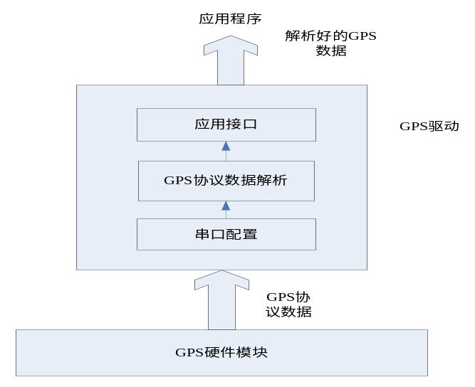
图1 GPS模块设计框图
- 对于第二款设备来说，其设计过程就相对复杂了，主要是考虑到复用串口的问题，在进行具体设计的过程中先后采用了2套方案，其中方案1的设计框图如下：
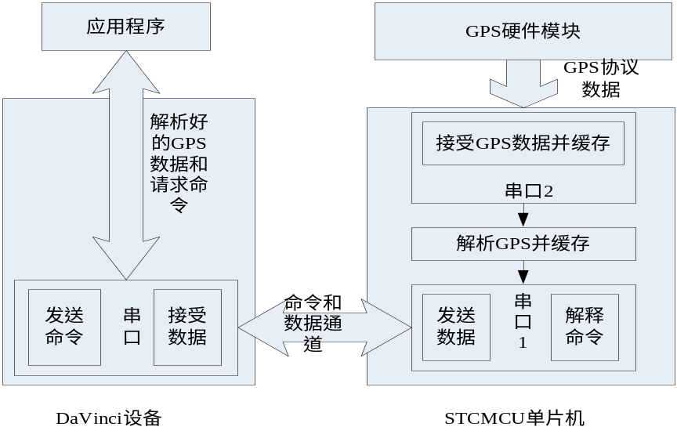
图2 方案1设计框图
在该方案中，将GPS数据的处理工作放在单片机中进行，并且同时需要解释从DaVinci设备侧发送过来的请求命令，只有到收到发送GPS数据的命令，才能将解析好的GPS数据发送给DaVinci的应用程序。在该方案中单片机的工作量很大，且逻辑关系复杂，同时也不能与之前设计好的GPS代码进行复用，增大了工作量。而最关键的地方是单片机的性能难于处理如此大量的GPS数据，有时会造成GPS数据丢失的现象，基于以上原因，进行方案2的设计，其设计框图如下：
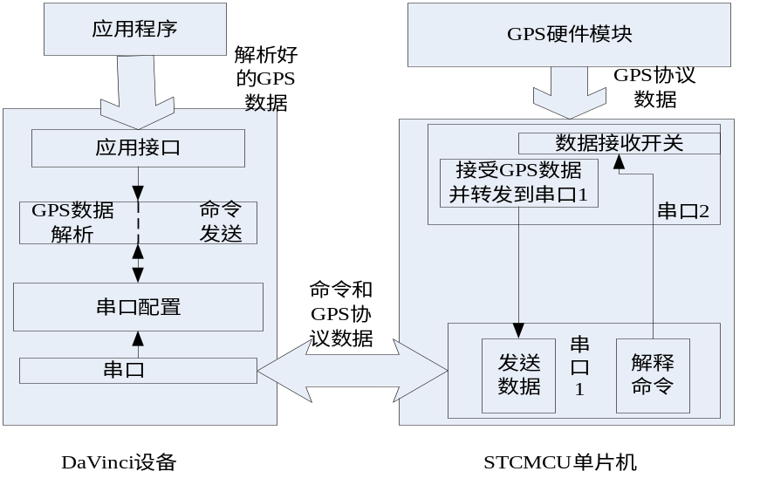
图3 方案2设计框图
在方案2中，单片机的工作只是进行字符转发和相关命令的解释，而对于GPS数据的处理工作放在DaVinci设备侧，其工作类似于图1的工作设计，只是多了命令发送的过程。方案2相对于方案1的来说，有以下几点优点：
- 降低了单片机的设计工作量，充分利用了之前设计好的GPS代码，减少了设计和开发的时间；
- 单片机的工作量减少了，使得其中的代码设计简单，保证了稳定性，而复用已经设计好的代码，也使得整个开发的代码质量有了保证；
- 减少了代码的逻辑处理关系；
- 最关键的是减少了开发时间，保证了整个项目的开展。

解决过程

解决结果
目前2款具有GPS模块的设备的GPS开发完成，测试通过。

总结
整个GPS的开发时间历经不少日子，其中也碰到些磕磕碰碰，体会自然也不少：
- 在开发之前，需要进行相关的知识积累，有利于后面的工作开展，即就是所谓的“砍柴不费磨刀工”；
- 对于硬件方面的问题，如果一时搞不定的话则应尽快交给硬件部处理，毕竟“术业有专攻”；
- 在多次开发中，要善于利用之前已经开发好的东西，经过时间检验过的代码相对来说还是稳定些，同时也减少了开发时间。

